LED光色电综合性能检测
广东省标准光组件重点实验室（筹）通过引进美国蓝菲光学科研级高精度快速CCD光谱仪和2m及0.5m积分球，搭建了国内领先的LED光色电综合性能测量系统，该系统可对LED器件、模块、阵列、整灯的光色电综合性能进行精确测量。

- 依据标准
国际：CIE13.3、CIE 127-2007、CIE 15-2004
北美：IESNA LM-79、IESNA LM-58、ANSI C
78.377
中国：GB/T 24824-2009、GB/T 24823-2009、GB/T 24908-2010、GB/T 24909-2010、SJ/T 11394等

- 检测项目
总光通量 峰值波长
发光效率 主波长
相关色温 光谱功率分布
色品坐标 功率
显色指数 功率因数
相对光谱分布图

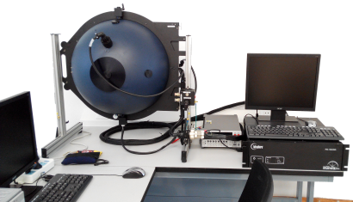

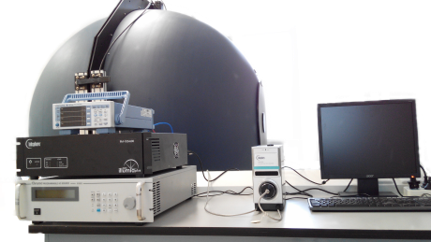

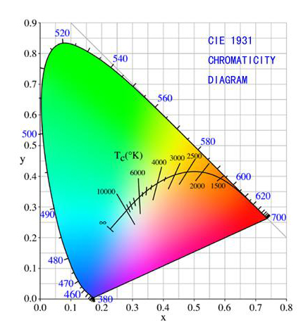

LED色品图

